Задания по математике конкурса
«Этот прекрасный удивительный и загадочный мир»

5 класс

Задание №1: Ученик должен написать математическое сочинение на заданную тему, в котором он должен дать решение и объяснение поставленных в математическом эссе проблем познания (выделены жирным шрифтом).

Добрый доктор Айболит
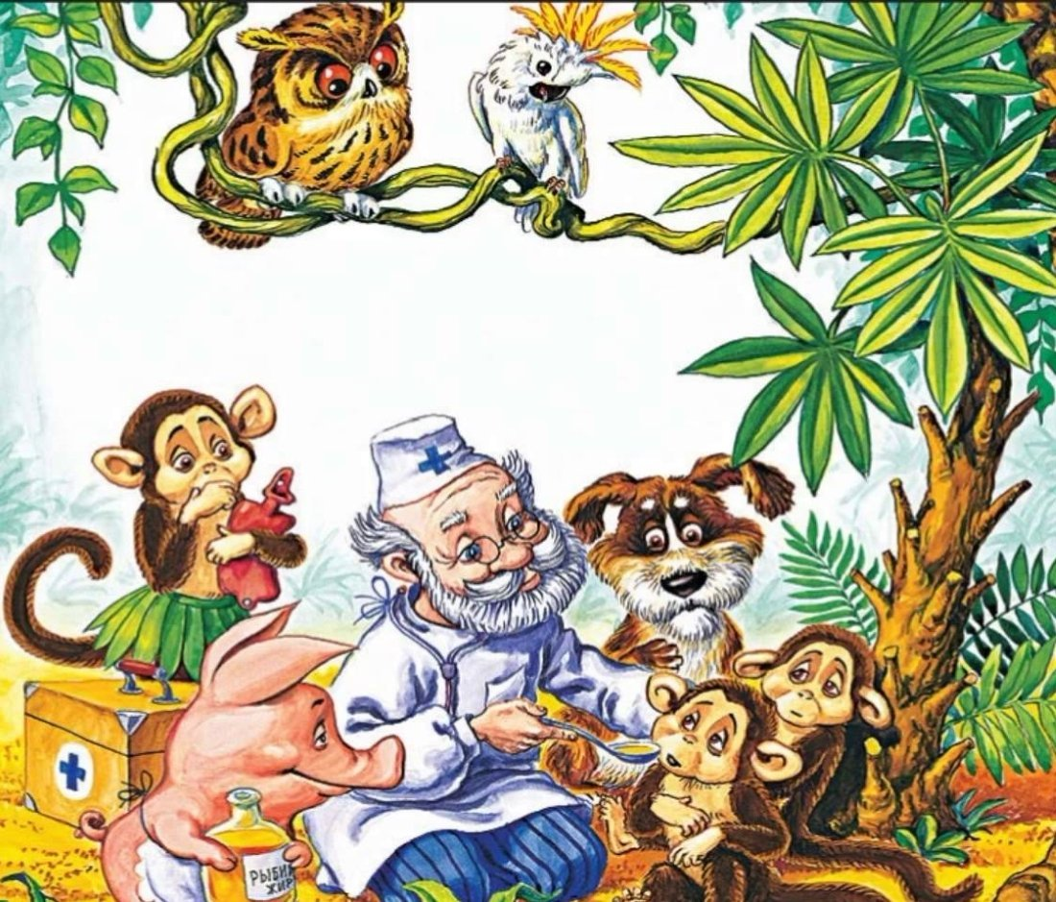
Добрый доктор Айболит!
Он под деревом сидит.
Приходи к нему лечиться
И корова, и волчица,
И жучок, и червячок,
И медведица!
Всех излечит, исцелит
Добрый доктор Айболит!

Только потом, через много лет, уже повзрослев, я узнал, что доктор, который лечит животных, называется ветеринаром. Как-то это изменило моё отношение к прекрасному доктору, исцеляющему животных? Никак!!! Я не вру!
Кроме доброго сердца доктору необходимо терпение и ещё раз терпение. Одних только бумаг заполнить надо уйму, ещё немного и будет их тьма-тьмущая: история болезни, рецепты, направления на сдачу необходимых анализов и это только видимая часть айсберга.
На прием к доктору Айболиту пришли филин, щука и цапля. Доктор записал в карточку возраст каждого больного. Оказалось, что щука такого же возраста, как и филин, а цапля моложе филина. Кто старше: щука или цапля? Кто моложе всех?
Врач должен всё помнить и всё делать своевременно, когда это необходимо, то есть быть пунктуальным, потому что жизнь пациента, как и любая другая жизнь, бесценна. Доктор Айболит прописал больному Мишке Косолапому три укола, по уколу через каждые полчаса. Сколько потребуется времени, чтобы сделать уколы?
Пациенты у доктора Айболита своеобразные и, порой, нетерпеливые, поэтому все микстуры и пилюли должны быть всегда под рукой. В сундучке Айболита в бутылке, стакане, кувшине и банке находятся пчелиное молочко, нашатырный спирт, рыбий жир и перекись водорода. Известно, что перекись водорода и пчелиное молочко не в бутылке, сосуд с нашатырным спиртом стоит между кувшином и сосудом с рыбьим жиром, в банке не пчелиное и не перекись водорода. Стакан стоит около банки и сосуда с пчелиным молочком. В какой сосуд налита каждая из лечебных жидкостей?
Доктор Айболит раздал четырём заболевшим зверям 2022 чудодейственных таблеток. Носорог получил на одну больше, чем крокодил, бегемот на одну больше, чем носорог, а слон – на одну больше чем бегемот. Сколько таблеток придётся съесть слону?
Больной крокодил Гена регулярно принимает одновременно 2 таблетки: одну – лекарство А и другую – лекарство Б. Однажды у него на пальмовом листе оказались вперемежку 4 таблетки, по 2 шт. каждого лекарства. Таблетки по внешнему виду ничем не отличались друг от друга. Может ли больной, в расцвете сил, крокодил принять 2 разные таблетки, как обычно?
Желтуха – это симптом заболеваний печени. Белки глаз становятся желтыми, а у белокожих людей заметен и желтый оттенок кожи. Доктор Айболит очень удивился, когда увидел, что у больной мартышки желтым был только один глаз. Почему?
От неприятностей и несчастий никто не застрахован. Верблюд упал с четырех ступенек винтовой лестницы ведущей на вершину скалы и сломал ногу. Сколько ног сломает верблюд, если упадет с 40 ступенек?
Шутки шутками, а когда припрёт, так что невмоготу, то сразу не до шуток. Отпустит немножко хворь и опять всё трын-трава! Так люди устроены – так люди живут. И судить их не за что. Любовь к жизни сильнее смерти!

Задание №2: Заполните пустые клетки цифрами от 1 до 9, но так, чтобы в любой строке по горизонтали и по вертикали и в каждом из девяти блоков, отделенных жирными линиями, не было двух одинаковых цифр. Желаем удачи!
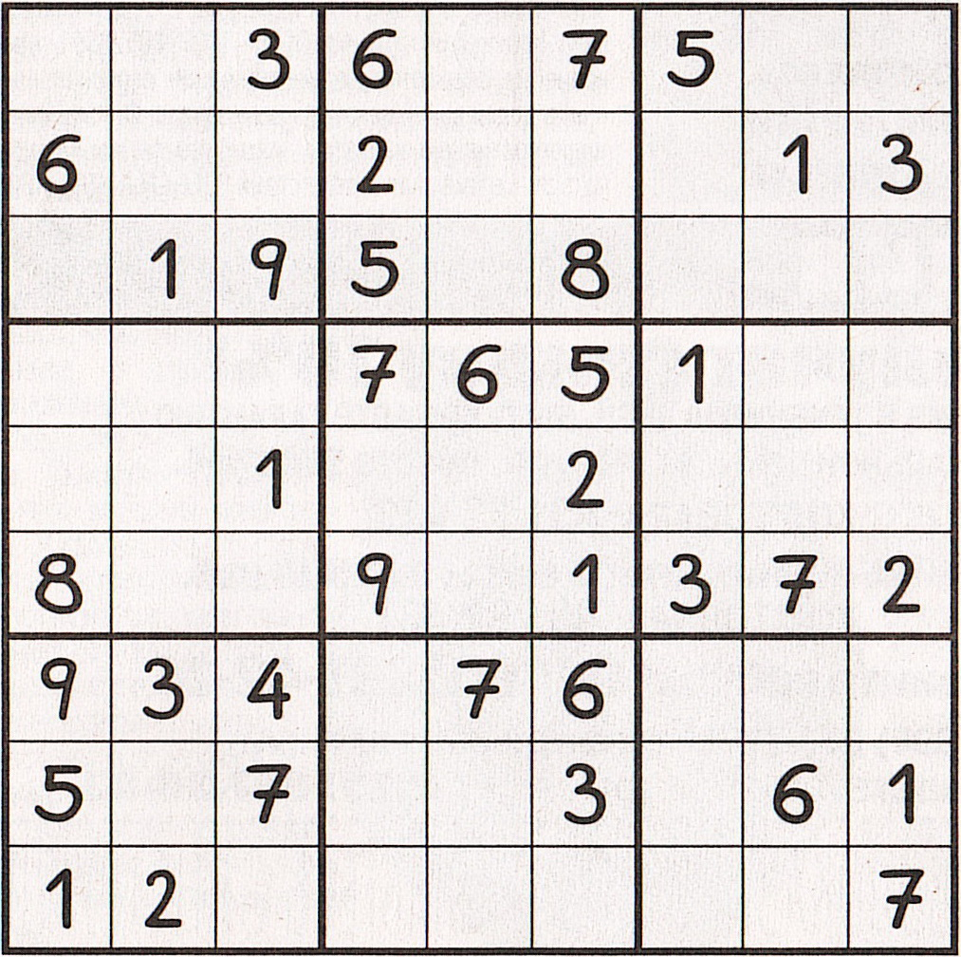

6 класс

Задание №1: Ученик должен написать математическое сочинение на заданную тему, в котором он должен дать решение и объяснение поставленных в математическом эссе проблем познания (выделены жирным шрифтом).

Путешествие в Изумрудный город

За тридевять морей и тридевять земель находится Волшебная страна, которая поделена на четыре части: Фиолетовую, Розовую, Желтую и Голубую. На территории каждой из них правит своя волшебница. Виллина — правительница Желтой страны, а Стелла — Розовой. Они обе добрые волшебницы. А вот волшебницы Фиолетовой и Голубой стран — Бастинда и Гигнема — злые.
Возле одной маленькой деревеньки на границе Фиолетовой и Голубой страны в очередной раз сошлись Гингема и Бастинда и начали драку. Естественно, с применением магической силы. Гингема вызвала грозу с проливным дождём, а Бастинда – пожар. Потоп (произошедший из-за дождя) движется на деревню со скоростью 2,4 метра в минуту, а пожар – со скоростью 4 см в секунду. Утонут ли ни в чём не повинные жители деревни в воде или сгорят?
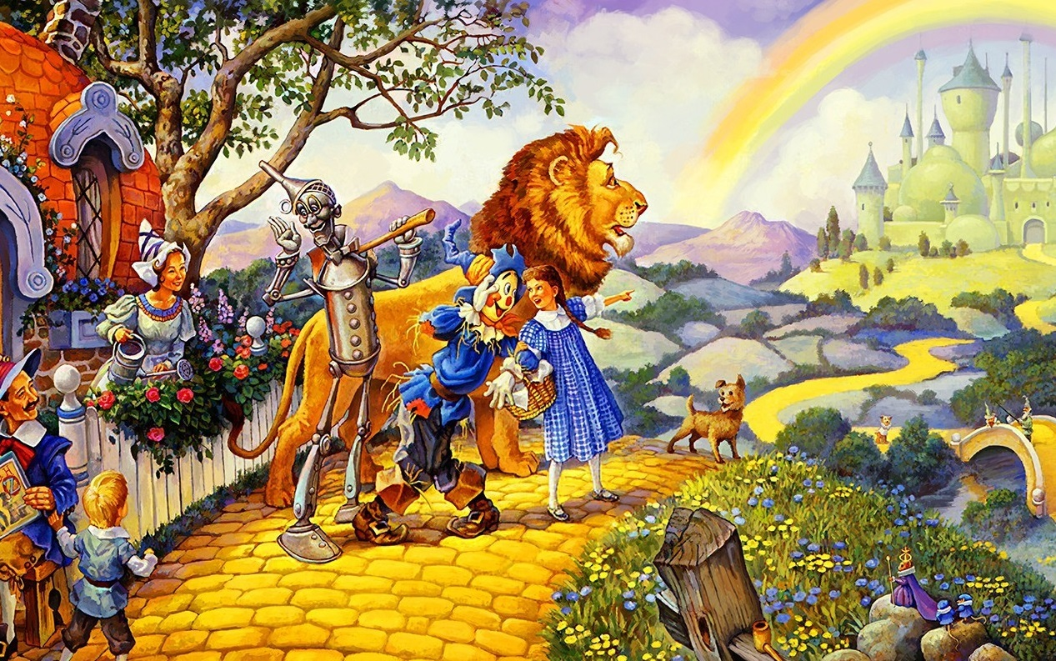
Убедившись в провале своих коварных замыслов, злая колдунья Гингема решила вызвать самый страшный ураган при помощи своего зелья. Ураган дошел до Канзаса. Посреди степи в маленьком фургончике живет-поживает фермер Джон вместе со своей семьей — супругой и дочкой Элли. Ураганы здесь — привычное дело. Когда они происходят, семья прячется в погребе. Вот и в этот раз семья решила спрятаться в подвале. Но любимый песик Элли, маленький Тотошка, сорвался с места и побежал в фургон. Девочка бросилась за ним следом. Внезапно поток воздуха подхватил фургон в воздух и унес его вдаль.
Когда фургончик приземлился, Элли взяла Тотошку на руки, вышла из него и увидела вокруг себя необычайной красоты местность. Поприветствовать девочку вышло несколько мужчин в голубых одеяниях, а вместе с ними старая женщина в белой мантии. Эту женщину звали Виллина, она была волшебницей.
Именно она в своей волшебной книге прочитала, что во время бури он всегда пустой, поэтому выбрала его и хотела сбросить на голову злой колдунье. Фургончик не только убил Гингему, но и прислал волшебным жителям Элли и Тотошку.
Волшебная страна была отделена от другого мира Высокими горами и Великой пустыней. В этой стране песик Тотошка начал разговаривать и понимать, что говорят ему люди. Волшебная книга Виллины гласила, что помочь Элли вернуться домой способен лишь Гудвин, великий волшебник и правитель Изумрудного города. Он сможет это сделать после того, как девочка поможет трем созданиям исполнить их самые сокровенные желания.
Элли и Тотошка начали путь в город Гудвина. Дорога проходила через пшеничное поле, охраняемое чучелом из соломы. Оно позвало девочку и попросило снять его с шеста. Элли помогла чучелу. Выяснилось, что его зовут Страшила и он искренне мечтает получить мозги. Ведь ему сказали, что будь они у него, то он был бы как настоящий человек.
На следующий день странники продолжили свой путь по лесу и услышали стоны. Они принадлежали Железному Дровосеку. Практически год он стоит, ржавеет на одном месте, и никто ему не помогает. Элли решает помочь бедняге, находит в близстоящей хижине масленку и смазывает его железные суставы. Услышав, куда идут друзья, Дровосек попросил их взять его с собой. У Гудвина он мечтает попросить себе сердце, самое жаркое и любящее в мире.
В 8 часов утра в понедельник Страшила и Железный Дровосек по одной дороге отправились в Изумрудный город. Вначале Дровосек находился на 28 миль позади Страшилы и на расстоянии 100 миль от цели. Оба идут с 8 утра до 8 вечера, и скорость каждого в течение дня постоянна. В понедельник Дровосек прошел 20 миль, во вторник – 18, в среду – 16, и так далее, а Страшила в понедельник прошел 4 мили, во вторник – 8, в среду – 12, и так далее. Где и когда они были вместе?
Долго или коротко, не мне судить, они шли-шли и, наконец, пришли в Изумрудный город. Путешествия по городу разрешены всем, без ограничений, но при одном условии – все должны носить в городе специальные очки. У Фараманта в сумке с очками сто штук очков, тысяча в шкафчике и три тысячи в кладовке. В Изумрудный город на праздник пришли 583 жевуна и Прем Кокус, 778 болтунов, 694 Мигуна и Железный Дровосек, 330 неизвестных жителей Жёлтой страны, 560 фермеров из окрестностей города, 120 зверей и Лев, 880 рудокопов и Ружеро, 335 гномов и Кастальо, Урфин Джюс и 183 дуболома, две добрые волшебницы, Энни, Тим, Чарли Блек, Карфакс и Тилли-Вилли. Хватит ли очков на всех?
Город имеет форму клетчатой фигуры: линии – улицы, клеточки – жилые кварталы. Страшила и Дровосек вышли с перекрёстка А в одном и том же направлении, и далее каждый из них на каждом перекрёстке либо поворачивал (налево или направо), либо шёл прямо. Страшила сделал 7 поворотов налево, 8 направо и 9 раз прошёл прямо. Дровосек сделал 9 поворотов направо, 8 налево, а на 7 перекрёстках прошел прямо. Могли ли они оба прийти в результате на один и тот же перекрёсток Б?
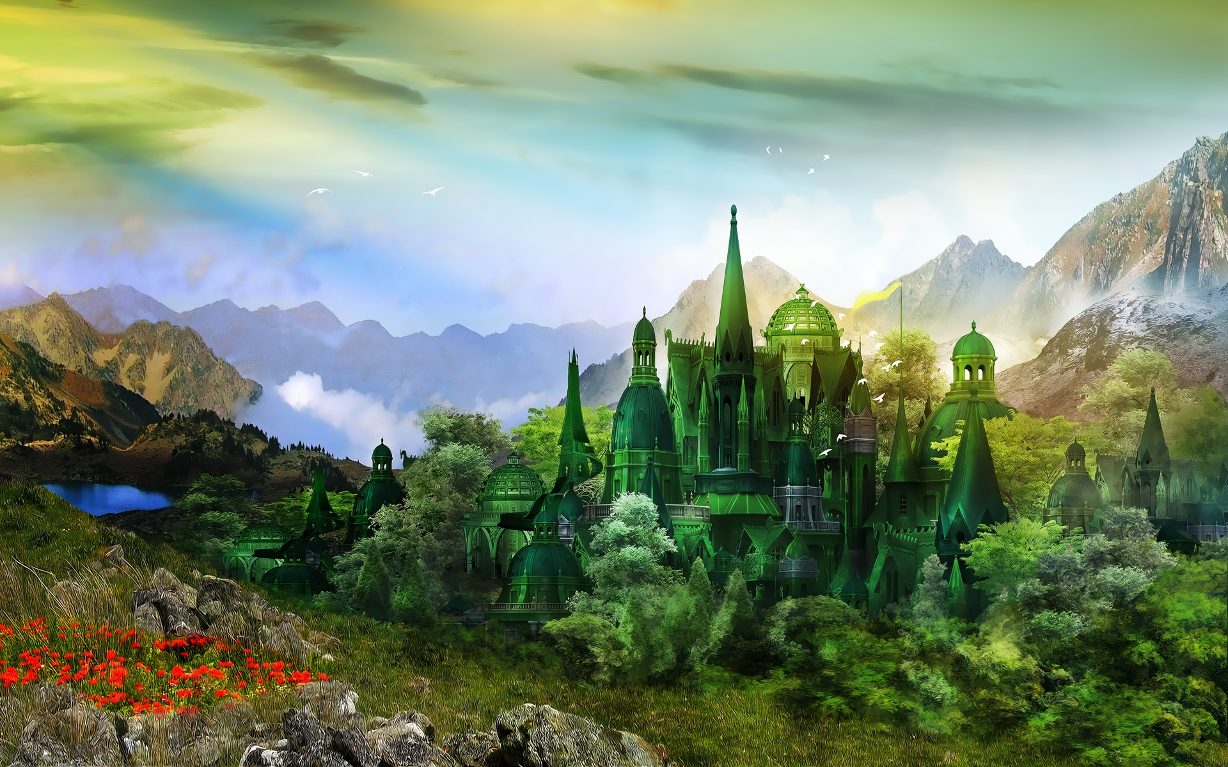
На этом перекрестке 15 жителей Изумрудного города стоят по кругу. Каждый из них надел цветные очки – всего в этих очках по 10 зелёных, розовых и голубых стекол (левое и правое стекло могут быть и разного цвета). Каждый из стоящих в круге заметил, что ни одно из стёкол в его очках не совпадает по цвету ни с одним из стёкол в его очках его правого соседа. Какое максимальное число из этих 15 очков может разноцветные стёкла?
В Изумрудном дворце на один настоящий изумруд приходится 107 фальшивых. В остальном городе на один настоящий приходится 582 фальшивых изумруда. Сколько всего во всём городе (включая дворец) изумрудов фальшивых и настоящих, если настоящих там ровно 1000 штук и во дворце их в четыре раза меньше, чем в остальном городе?
Гудвин отказался принимать друзей, но после того, как Страшила пригрозил вызвать Летучих обезьян, он согласился с ними встретиться. На следующий день они узнали, что Гудвин никакой не волшебник, а простой шарлатан. Когда-то давно он жил в Канзасе и работал актером, но однажды его отнесло в Волшебную страну и ее жители приняли его за колдуна. А Город не такой уж и зеленый, так всем казалось из-за зеленых очков. До прилёта в Волшебную страну Гудвин умел показывать всего три фокуса. В Волшебной стране ему пришлось выучить ещё триста. Во сколько раз изворотливее теперь стал Гудвин?
В любой сказке добро побеждает зло. Так было и в этот раз.
Народ не зря говорит: «В сказке ложь, да в ней намек – добрым молодцам урок!» Каждая новая сказка – новый урок!
Так в чем же здесь для молодцов урок? Вы ещё не догадались?! - «Не всё золото, что блестит!» Если какой-то предмет кажется(!) зелёным, то это не является доказательством того, что перед нами настоящий изумруд.
И с людьми так же… Не каждый молодец - герой, даже если об этом все шепчутся на каждом углу.

Задание №2: Заполните пустые клетки цифрами от 1 до 9, но так, чтобы в любой строке по горизонтали и по вертикали и в каждом из девяти блоков, отделенных жирными линиями, не было двух одинаковых цифр. Желаем удачи!
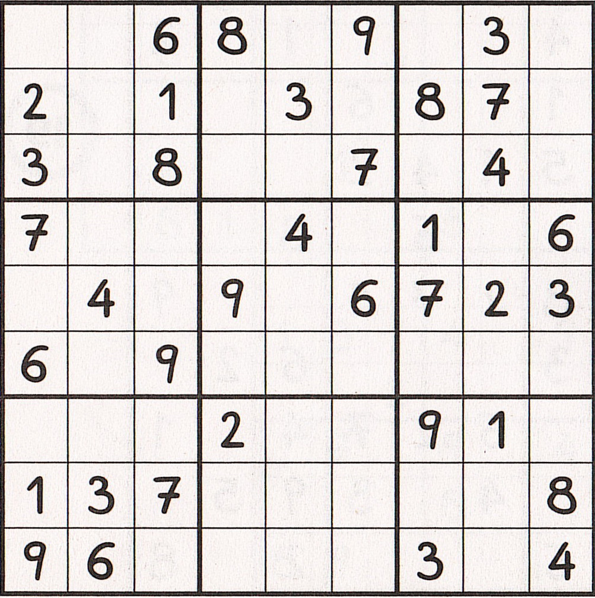

7 класс

Задание №1: Ученик должен написать математическое сочинение на заданную тему, в котором он должен дать решение и объяснение поставленных в математическом эссе проблем познания (выделены жирным шрифтом).

Дорожные знаки – знаки судьбы!

А дорога серою лентою вьется,
Залито дождем смотровое стекло.
Пусть твой грузовик через бури пробьется.
Я хочу шофер, чтоб тебе повезло!

Не страшны тебе ни зной, ни слякоть,
Резкий поворот и косогор,
Чтобы не пришлось любимой плакать,
Крепче за баранку держись шофер.

Ветер за кабиною носится с пылью.
Слева поворот - осторожней шофер!
Как-нибудь дотянет последние мили
Твой надежный друг и товарищ мотор.

Не страшны тебе ни зной, ни слякоть,
Резкий поворот и косогор,
Чтобы не пришлось любимой плакать,
Крепче за баранку держись шофер.

Пусть пропахли руки дождем и бензином,
Пусть посеребрила виски седина,
Радостно встречать тебя с маленьким сыном
Выйдет к перекрестку любовь и жена.

Не страшны тебе ни зной, ни слякоть,
Резкий поворот и косогор,
Чтобы не пришлось любимой плакать,
Крепче за баранку держись шофер.

Я хочу шофер, чтоб тебе повезло!

Олег Анофриев

Дорожные знаки – бессловесные помощники водителя на всё его пути. Они предупреждают и информируют, обнадеживают и предостерегают… и наводят на размышления. Что определяет водитель автобуса по цифрам на километровых столбах, установленных вдоль шоссе, - перемещение или пройденный автобусом путь?
Один из знаков дорожного движения запрещает движение со скоростью, превышающей указанную на знаке. О какой скорости здесь идет речь? Ответ поясните.
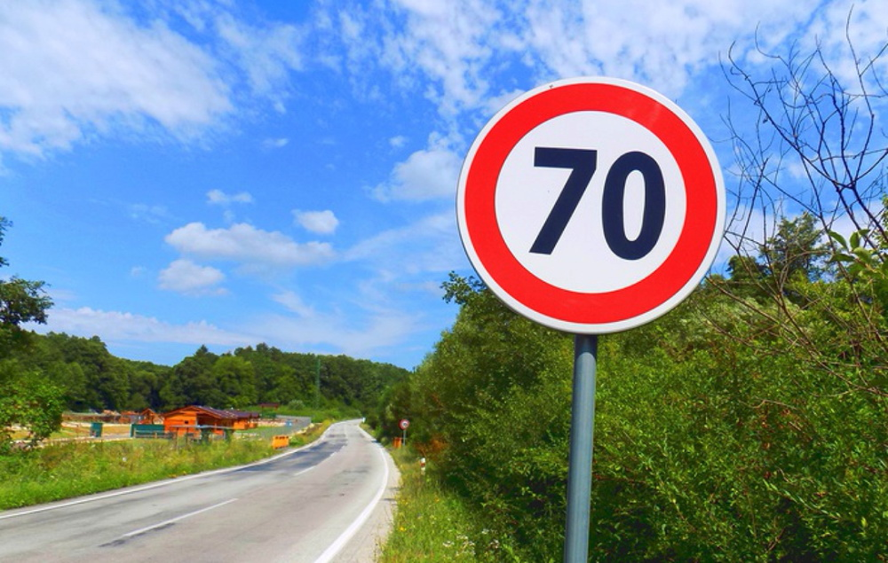
Но всё это была присказка – сказка впереди! Ваша задача – сказку сделать былью! (Другими словами – найти решение задачи.)
Сказка №1: Машина едет по трассе с постоянной скоростью. Через некоторое время она проезжает километровый столб, на котором изображено двузначное число. Через час она проезжает ещё один километровый столб, на котором изображены те же самые цифры, но в обратном порядке. Ещё через час машина проезжает третий километровый столб, на котором изображены те же цифры (в каком-то порядке), но разделённые нулём. С какой скоростью двигается машина?
Сказка №2: На каждом километре дороги между городами А и Б стоит столб с табличкой, на одной стороне которой написано, сколько километров до А, а на другой — до Б. Известно, что на каждом столбе сумма всех цифр равна 13. Каково расстояние между городами А и Б?
Сказка №3: На кольцевом шоссе длиной 100 км находится 10 столбов. На каждом столбе написано расстояние в километрах по шоссе до ближайшего столба. Оказалось, что сумма десяти написанных на столбах чисел равна 20. Докажите, что на шоссе есть участок длиной 16 км, на котором нет ни одного столба.
Сказка №4: От A до В по шоссе 999 км. Вдоль дороги стоят километровые столбы, на которых написаны расстояния до А и до В, то есть записаны пары чисел: (0, 999), (1, 998), ..., (999, 0). Сколько среди них таких, на которых имеются только две различные цифры?
Жизнь прожить - не поле перейти… И не на машине прокатиться!

Эх, дороги...
Пыль да туман,
Холода, тревоги
Да степной бурьян.
Знать не можешь
Доли своей:
Может, крылья сложишь
Посреди степей.
Вьется пыль под сапогами -
степями,
полями,-
А кругом бушует пламя
Да пули свистят.

Эх, дороги...
Пыль да туман,
Холода, тревоги
Да степной бурьян.
Выстрел грянет,
Ворон кружит,
Твой дружок в бурьяне
Неживой лежит.
А дорога дальше мчится,
пылится,
клубится
А кругом земля дымится -
Чужая земля!

Эх, дороги...
Пыль да туман,
Холода, тревоги
Да степной бурьян.
Край сосновый.
Солнце встает.
У крыльца родного
Мать сыночка ждет.
И бескрайними путями
степями,
полями -
Всё глядят вослед за нами
Родные глаза.

Эх, дороги...
Пыль да туман,
Холода, тревоги
Да степной бурьян.
Снег ли, ветер
Вспомним, друзья.
...Нам дороги эти
Позабыть нельзя.
Лев Ошанин

Задание №2: Заполните пустые клетки цифрами от 1 до 9, но так, чтобы в любой строке по горизонтали и по вертикали и в каждом из девяти блоков, отделенных жирными линиями, не было двух одинаковых цифр. Желаем удачи!
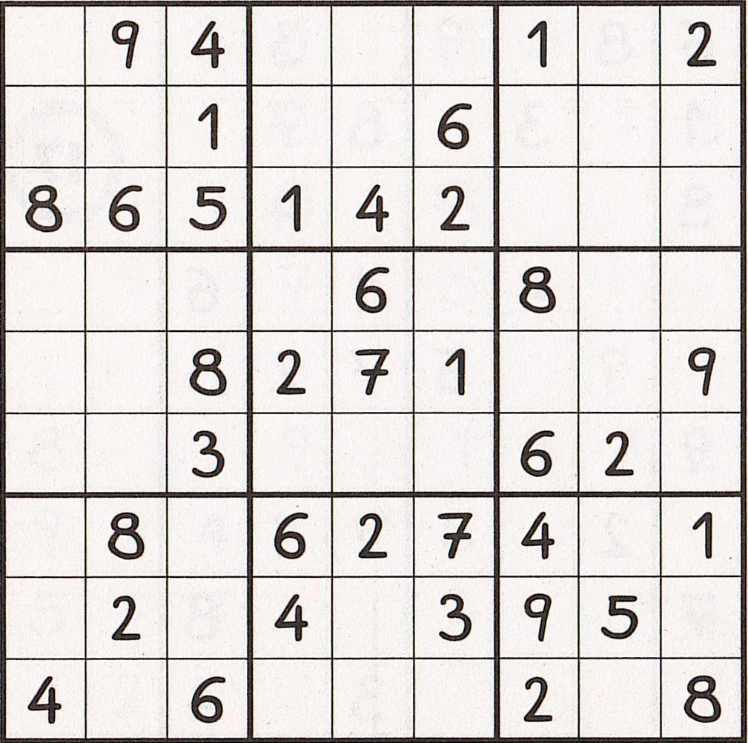

8 класс

Задание №1: Ученик должен написать математическое сочинение на заданную тему, в котором он должен дать решение и объяснение поставленных в математическом эссе проблем познания (выделены жирным шрифтом).

Бегущие по снегу

Березу, звонкую от стужи,
Отец под корень подрубал.
Седьмой, удар, особо дюжий,
Валил березу наповал.

На синий снег летели щепки,
Чуть розоватые собой,
А самый ствол, прямой и крепкий,
Мы на санях везли домой.

Там после тщательной просушки
Гулял рубанок по стволу,
И солнцем пахнущие стружки
Лежали пышно на полу.

А в час, когда дымки на крышах
И воздух звонок, как стекло,
Я уходил на новых лыжах
На холм высокий, за село.

Такой нетронутый и чистый
Весь мир лежал передо мной,
Что было жалко снег пушистый
Чертить неопытной лыжней.

Уже внизу кусты по речке
И все окрестности внизу,
И тут не то что спрыгнуть с печки
Иль прокатиться на возу.

Тут ноги очень плохо служат
И сердце екает в груди.
А долго думать только хуже,
А вниз хоть вовсе не гляди.

И я ловчил, как все мальчишки,
Чтоб эту робость провести:
Вот будто девочку из книжки
Мне нужно броситься спасти.

Вот будто все друзья ватагой
Идут за мною по пятам
И нужно их вести в атаку,
А я у них Чапаев сам.

Под лыжей взвизгивало тонко,
Уж приближался миг такой,
Когда от скорости шапчонку
Срывает будто бы рукой.

И, запевая длинно-длинно,
Хлестал мне ветер по лицу,
А я уже летел долиной,
Вздымая снежную пыльцу…

Так стриж в предгрозье, в полдень мая,
В зенит поднявшись над селом,
Вдруг режет воздух, задевая
За пыль дорожную крылом.

Владимир Солоухин

Теперь практически никто не делает лыжи сам, потому что их всегда можно купить по сходной цене. И очарование тем, что лыжи, пусть и не модные, но сделанные только для тебя, и с любовью, теперь не доступно, потому что не возможно, как и многое другое. Тем не менее, своими лыжами люди гордятся, хотя для этого, если на чистоту, у них нет никакого повода – не они их делали и не они когда-то завоевывали на них олимпийские медали.
Оля, Лена и Ира катаются на горных лыжах разных фирм: Dynastar, Fisher, Elan. Их горные ботинки – тех же фирм. Известно, что только у Оли фирмы лыж и ботинок совпадают, а у двух других девочек лыжи и ботинки разных фирм. У Иры лыжи и ботинки не фирмы Elan, а у Лены лыжи фирмы Fisher. Определите фирмы лыж и ботинок каждой из девочек.
Не лыжи определяют результат, а мастерство лыжника. Аня, Боря, Вера и Гена – лучшие лыжники школы. Надо составить команду из трех лыжников при условии, что Боря должен обязательно войти в данную команду. Сколькими способами можно составить команду?
Тренировки, тренировки, тренировки и так каждый день. Не слишком-то весело, но если у человека есть цель, то это не беда, а, наоборот, путь к вершине спортивного мастерства. Разнообразие, правда, небольшое - новый маршрут или новый соперник.
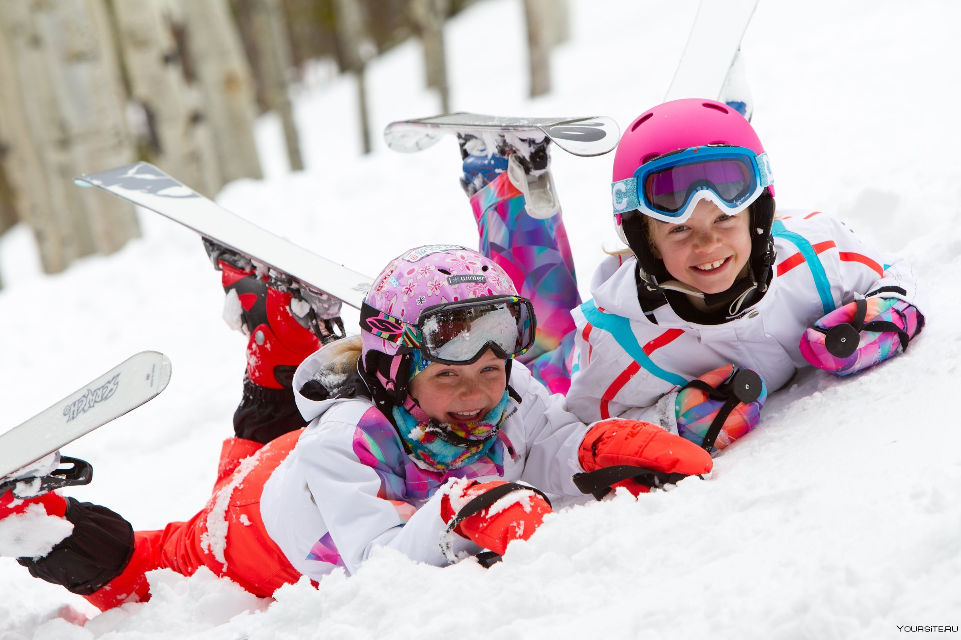
Лыжные базы Верхнегорье, Среднегорье и Нижнегорье соединены лыжнями. Между каждыми двумя лыжными базами есть не менее трех, но не более десяти прямых (то есть не проходящих через третью лыжную базу) лыжней. Спортивное общество лыжников подсчитало, что добраться из Верхнегорья в Нижнегорье можно 33 способами. А лыжней из Среднегорья в Верхнегорье (прямых или через Нижнегорье) всего 23. Сколькими способами можно проехать из Нижнегорья в Среднегорье (возможно, посетив по дороге Верхнегорье)?
От города до горного приюта, на котором расположена лыжная база, целое число километров. Однажды утром три группы альпинистов отправились из города в приют. В первый день группа А прошла шестую часть пути, группа В – половину пути, а группа С – четверть пути. На следующий день группа прошла 100 км, группа В – 10 км, группа С – 78 км. За два дня группа В прошла большее расстояние, чем группа А, но меньшее, чем группа С. Каково расстояние от города до приюта?
Праздник лыжника – соревнования. Их ждут и к ним готовятся. Праздник этот особый - трудный до изнеможения, но как бесконечна радость, когда добрался до финиша несмотря ни-на что и почувствовал себя, если не героем, то хотя бы человеком заслуживающим уважения других людей. Но не об этом думает человек на лыжне, а о победе. Закончились одни соревнования – готовься к новым стартам. И так всегда… Одна из эстафет длиной 2004 км состоит из нескольких этапов одинаковой длины, выражающейся целым числом километров. Участники команды из города Пермь бежали несколько дней, пробегая каждый этап ровно один час. Сколько часов они бежали, если известно, что они уложились в неделю?
Ближайшая цель любого лыжника – догнать того кто впереди. А потом следующего, а потом ещё одного и так до того момента, пока не пересечёшь финишную черту. Двое лыжников шли с постоянной скоростью 6 км/ч на расстоянии 200 метров друг от друга. Потом они стали подниматься в большую горку, и скорость упала до 4 км/ч. Затем оба лыжника съехали с горки со скоростью 7 км/ч и попали в глубокий снег, где их скорость стала всего 3 км/ч. Каким стало расстояние между ними?
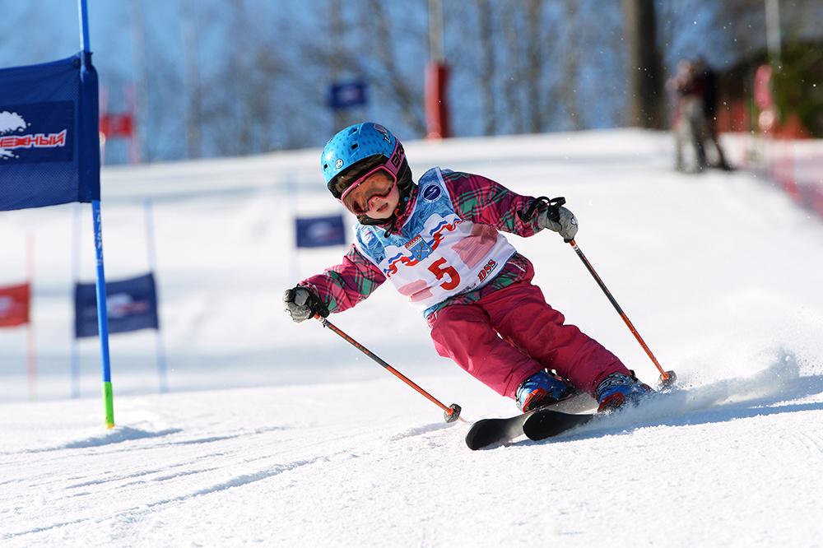
Волшебники на лыжах могут творить чудеса. Не верите (?), ну это вы зря… Следы лыж четко видны на свежем снегу (см. рисунок). Лыжня ведет к дереву. У дерева лыжня разделяется на две полосы, которые огибают дерево с двух сторон и снова соединяются за ним. Если лыжник не проехал через дерево, то, как такое могло получиться?
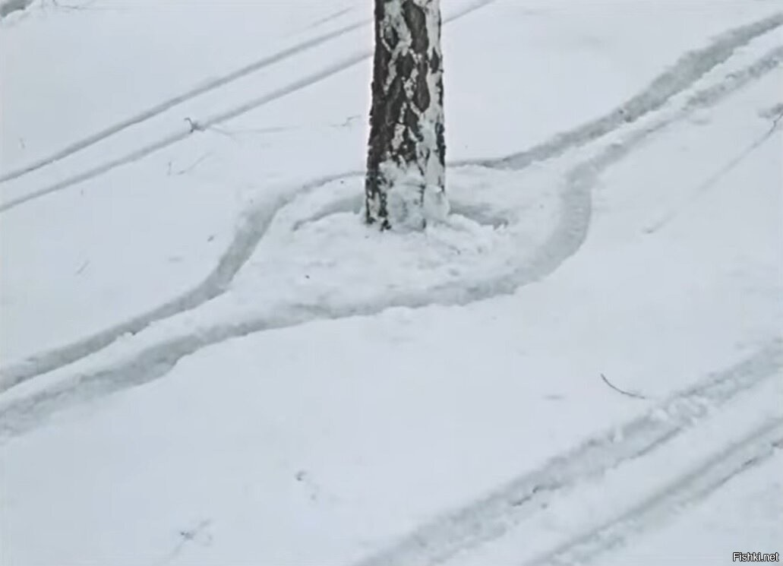

Лыжный спорт – нелёгкая работа.
А сказать точнее – тяжкий труд.
Ну а по душе кому, охота
Заниматься им, тот значит крут.

Волей, духом тот силён и телом,
Мужества тому не занимать.
Труд тяжёлый стать любимым делом
Может, если радость в нём познать.

Настоящим лыжникам известно –
Что такое есть в душе комфорт,
Если выбор в жизни сделан честно,
Если часть которой – лыжный спорт.

Дмитрий Каверин

Задание №2: Заполните пустые клетки цифрами от 1 до 9, но так, чтобы в любой строке по горизонтали и по вертикали и в каждом из девяти блоков, отделенных жирными линиями, не было двух одинаковых цифр. Желаем удачи!
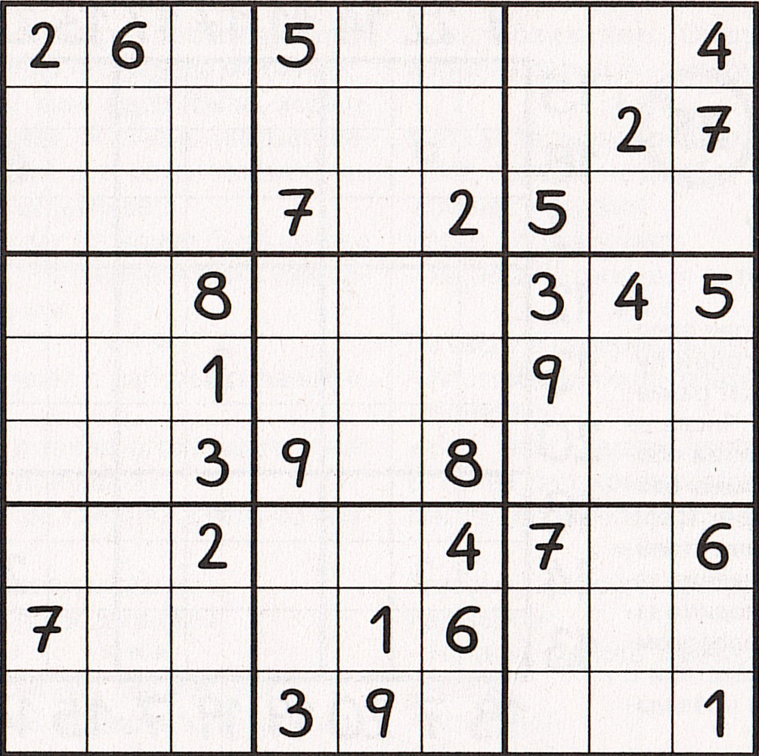

9 класс

Задание №1: Ученик должен написать математическое сочинение на заданную тему, в котором он должен дать решение и объяснение поставленных в математическом эссе проблем познания (выделены жирным шрифтом).

Славный парень Робин Гуд!

Если рыщут за твоею
Непокорной головой,
Чтоб петлёй худую шею
Сделать более худой, —
Нет надёжнее приюта:
Скройся в лес — не пропадёшь, —
Если продан ты кому-то
С потрохами ни за грош. Бедняки и бедолаги,
Презирая жизнь слуги,
И бездомные бродяги,
У кого одни долги, —
Все, кто загнан, неприкаян,
В этот вольный лес бегут,
Потому что здесь хозяин —
Славный парень Робин Гуд! Здесь с полслова понимают,
Не боятся острых слов,
Здесь с почётом принимают
Оторви-сорвиголов.
И скрываются до срока
Даже рыцари в лесах:
Кто без страха и упрёка —
Тот всегда не при деньгах! Знают все оленьи тропы,
Словно линии руки,
В прошлом — слуги и холопы,
Ныне — вольные стрелки.
Здесь того, кто всё теряет,
Защитят и сберегут:
По лесной стране гуляет
Славный парень Робин Гуд! И живут да поживают
Всем запретам вопреки,
И ничуть не унывают
Эти вольные стрелки.
Спят, укрывшись звёздным небом,
Мох под рёбра подложив.
Им какой бы холод ни был,
Жив — и славно, если жив! Но вздыхают от разлуки:
Где-то дом и клок земли —
Да поглаживают луки,
Чтоб в бою не подвели.
И стрелков не сыщешь лучших!..
Что же завтра? Где их ждут?
Скажет первый в мире лучник —
Славный парень Робин Гуд!

Владимир Высоцкий
«Баллада о вольных стрелках»

Великими лучниками не рождаются – ими становятся! Самый лучший учитель – война! Враг, внешний и внутренний, беспощаден. Хочешь мира – готовься к войне! Тренируйся не жалея себя, потому что враг никого не пожалеет – ни тебя, ни родных. Мастерство владения оружием можно продемонстрировать на соревнованиях. Твои победы – лучшее предупреждение врагам! Это хорошо в своё время усвоил славный парень Робин Гуд.
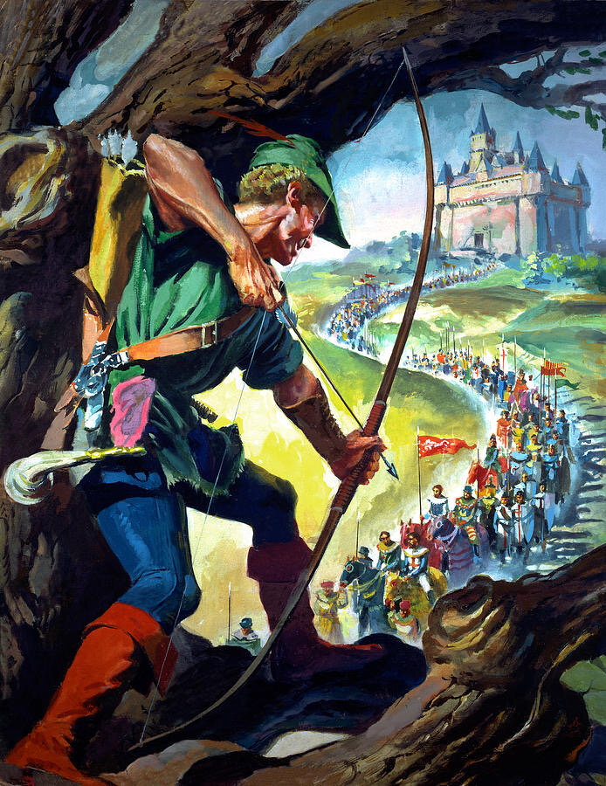
Турнир лучников проводился по следующим правилам. С каждого участника собрали одинаковый взнос. Организаторы турнира забрали 1/3 от всех поступивших денег, а оставшиеся деньги пошли в призовой фонд. Робин Гуд, победивший в турнире, получил больше каждого из остальных участников – 1/6 от призового фонда, однако оказался в убытке. Какое количество лучников могло участвовать в турнире? Приведите все возможные варианты и докажите, что других нет.
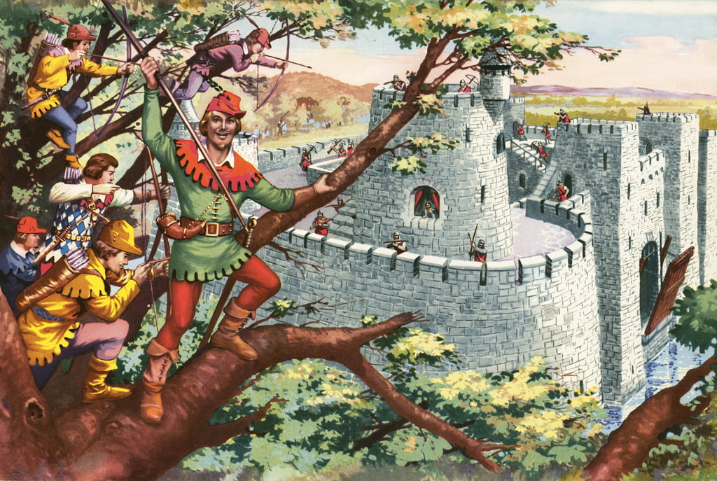
Хороший воин и его оружие – продолжение и дополнение друг друга. «Старое оружие само в руку ложится и само стреляет» - это мне один бывалый человек говорил. Это и Робин Гуд знал, но не всегда соблюдал, настолько он был в себе уверен. Робин Гуд подошел к столу, на котором лежали 3 его старых лука и 2 новых. Он решил сбить стрелой яблоко с дерева. Робин попадает в цель из собственного ветхого лука с вероятностью 0,8, а из нового с вероятностью 0,3. Робин случайным образом избирает один лук. Найдите возможность того, что Робин промахнётся при стрельбе.
Чувства добрые и память вечную у народа Робин Гуд не стрельбой из лука завоевал. Он сражался за справедливость, не по закону, а так как это понимал и как умел. Отбирал награбленное и возвращал обездоленным, казнил убийц и помогал беднякам. И многое другое, всё не перечислишь, потому что у зла много личин, а защитников униженных всегда мало. Однажды Робин Гуд взял в плен семерых богачей и потребовал выкуп. Слуга каждого богача принёс кошелёк с золотом, и все они выстроились в очередь перед шатром, чтобы отдать выкуп. Каждый заходящий в шатер слуга кладёт принесённый им кошелёк на стол в центре шатра и, если такого или большего по тяжести кошелька ранее никто не приносил, богача отпускают вместе со слугой. Иначе слуге велят принести ещё один кошелёк, который был бы тяжелее всех, лежащих в этот момент на столе. Сходив за очередным кошельком, слуга становится в конец очереди. Походы за кошельками занимают у всех одинаковое время, поэтому очерёдность захода в шатёр не сбивается.
Когда Робин Гуд отпустил всех пленников, у него на столе оказалось: а) 28; б) 27 кошельков. Каким по счёту стоял в исходной очереди слуга богача, которого отпустили последним?
У сильных мира сего всегда много слуг, готовых на всё, в том числе и на любую подлость. Поймали Робин Гуда, но в день виселицы дали ему шанс спастись, боясь гнева народного. Из его темницы выходили две двери: "на виселицу" и "на свободу". У каждой двери стояло по одному стражнику. Было известно, что один полный врун, а другой всегда правдив, но было не известно, кто у какой двери стоит. Шанс заключался в том, что можно задать один односложный (ответ только "да" или "нет") вопрос и выбрать дверь куда выходить. Робин Гуд был умён и остался в живых. Какой вопрос задал Робин Гуд?
С тех пор прошло много лет. В английском городе Ноттингеме у старинного замка установлен бронзовый памятник славному парню Робин Гуду. В руках героя лук, а к поясу подвешен колчан со стрелами. Среди туристов, посещавших замок, попадались любители сувениров, и запас стрел в колчане быстро таял. Нужно было постоянно пополнять "запас" стрел, но это дорого и хлопотно. Как быть администрации?
Современный кинематограф, конечно, не обошел стороной такой сюжет. Во время съемки фильма «Робин Гуд» на Ленинградской киностудии необходимо было отснять эпизод, когда стрелу выпускают из лука, показывают ее полет и попадание стрелы в жертву. Режиссер настаивал на том, чтобы это была реальная съемка, а не комбинированная. Решили под одежду актера, игравшего эту жертву, положить деревянную дощечку и пригласили лучших лучников страны. Тем не менее, была опасность, что даже лучший лучник может промахнуться и травмировать актера. Как сделать так, чтобы стрела однозначно попала бы только в деревянную плиту?
А есть ли среди современных лучников такие же великолепные стрелки? Рассказывают, что путешествовал по миру меткий стрелок, унаследовавший славу Робин Гуда. В какой бы город он не заезжал, в стрельбе из лука он был самый лучший. Равных ему не было во всём мире.
И вот однажды он заехал в один маленький, но удивительный городишко. В этом городе на всех стенах висели мишени, которые были поражены стрелой точно в яблочко. Не было ни одной мишени, где бы стрела была не в центре! Опытный стрелок очень обрадовался, он понял, что в этом городе есть ловкий лучник, и стал разыскивать его.
Каково же было его удивление, когда он узнал, что этот меткий стрелок ещё совсем юный мальчик.
— Я уже опытный стрелок, я объездил весь мир, и нигде я не видел, чтобы человек мог поразить все мишени без исключения, — говорит приезжий стрелок. — Я много тренируюсь, я по праву считаюсь лучшим стрелком, но даже я иногда могу допустить осечку. Как же тебе удаётся поражать все мишени точно в цель, как ты это делаешь?
Но не все так откровенны и бескорыстны… Стрелок прицелился, нажал на спуск, и стрела, тряхнув оперением, унеслась к цели. Она вошла в тёмное, расчерченное пространство мишени настолько точно, что не задела даже линии периметра, отделяющей центр от периферии. Вторая стрела вошла рядом, практически след в след. И третья. Присутствующие у мишени люди разразились радостными восклицаниями в адрес новоявленного Робина Гуда.
Однако внезапно появившиеся люди в строгой одежде мигом прекратили эту эйфорию. Подошли они и к стрелку, предложив оставить стрелковый рубеж и пройти в специальное помещение, неподалеку. Возможно, им показалась подозрительной такая невероятная точность. Но стрелы и орудие стрельбы оказались стандартными, ничего лишнего на них не было. Вскоре, после того, как было проведено комплексное обследование, у него обнаружили запрещённый к применению препарат. Результат был аннулирован, а самого стрелка не просто дисквалифицировали, но по решению суда вообще упекли за решётку.
К этому следует добавить: в истории спорта, как известно, ещё никогда не было заключения под стражу за допинг. Все персонажи были вполне здоровы и адекватны в своём поведении. До этого случая у стрелка не было никаких правонарушений. Суд действовал в рамках закона. Всё происходило в реальности, наяву и не являлось постановкой. Почему же тогда суд принял такое решение? Какие аргументы?
Слава Робин Гуда многим не дает покоя до сих пор. Высшее мастерство для любого стрелка – попадание по заказу (см. рисунок). Какое минимальное количество выстрелов из лука должен сделать новоявленный «Робин Гуд», чтобы набрать ровно 100 очков?
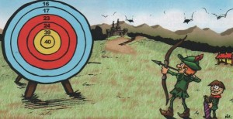
Ничто не скрыть от пытливого и зрелого ума. Представьте, стрелок из лука 10 раз выстрелил по стандартной мишени и выбил 90 очков. Сколько было попаданий в семерку, восьмерку и девятку, если десяток было четыре, а других попаданий и промахов не было?
Научиться стрелять из лука гораздо легче, чем стать хорошим человеком. Стать справедливым и мудрым человеком ещё сложнее. Робин Гудом «…можешь ты не быть, а гражданином быть обязан. А что такое гражданин? Отечества достойный сын» (Н. А. Некрасов). Не я сказал, но я это запомнил и следую этому всю свою жизнь. И вам советую!

Задание №2: Заполните пустые клетки цифрами от 1 до 9, но так, чтобы в любой строке по горизонтали и по вертикали и в каждом из девяти блоков, отделенных жирными линиями, не было двух одинаковых цифр. Желаем удачи!
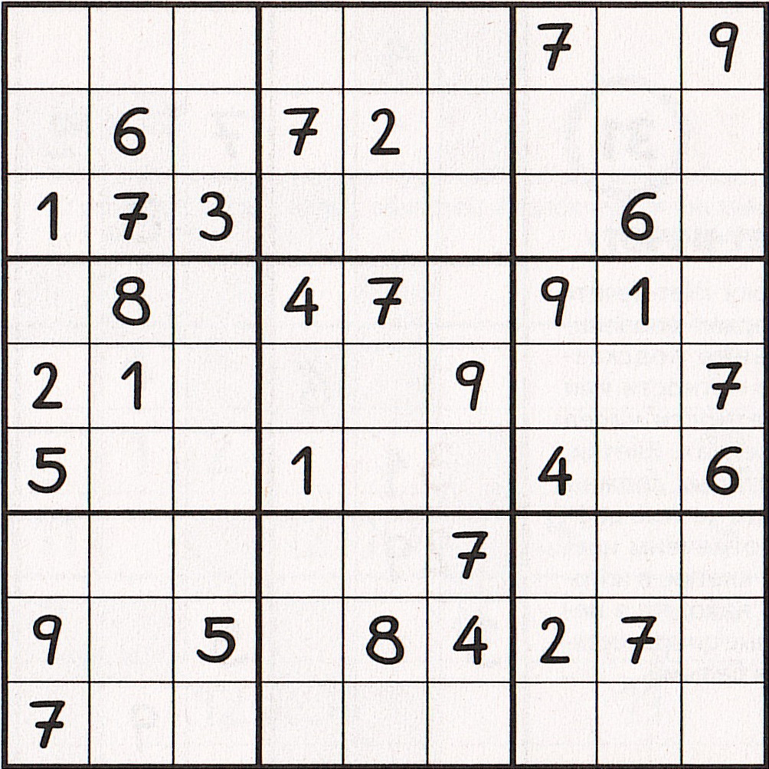

10 класс

Задание №1: Ученик должен написать математическое сочинение на заданную тему, в котором он должен дать решение и объяснение поставленных в математическом эссе проблем познания (выделены жирным шрифтом).

Летний отдых Незнайки и Знайки

Некоторые умеют хорошо отдыхать, остальные не очень хорошо или совсем бездарно проводят свободное время, но все любят это делать. Кого-то тянет в горы, кто-то готов валяться целый день на пляже – каждому своё…
В первый день летних каникул Незнайка, на радостях, пропрыгал от своего дома к дому Знайки: первую треть пути он делал прыжки длиной в два обычных его шага, а остальные две трети пути – в три, причём прыжков второго типа оказалось на 100 больше, чем первого. Сколько обычных шагов Незнайки составляет путь от его дома до дома Знайки?
После этого «марафона радости» вместе со Знайкой он пошел на пляж. По пути между ними разгорелся спор. Дело в том, что Огурцовая река, протекающая в Цветочном городе, в районе пристани имеет несколько островов, общий периметр которых 8 м. Знайка утверждает, что можно отчалить на лодке от пристани и переправиться на другой берег, проплыв менее 3 м. Берега реки в районе пристани параллельны, а ширина её равна 1 м. Прав ли Знайка?
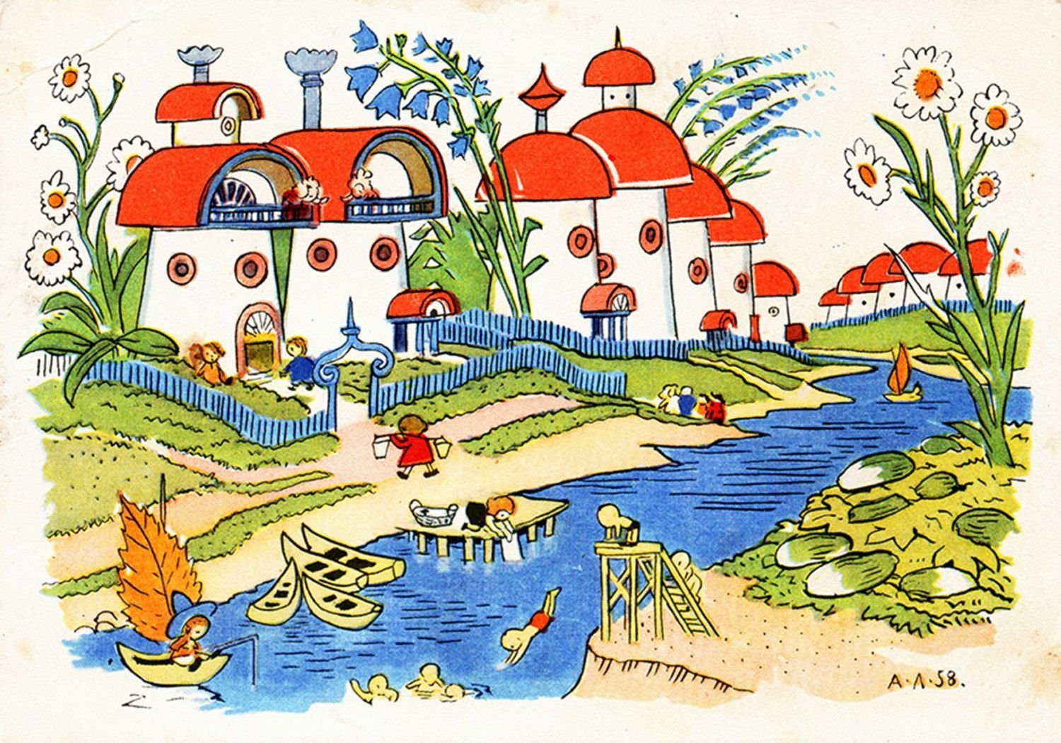
Чтобы спастись от жары, в теплый июльский день, все средства хороши. Каждый из семи коротышек (среди них были Знайка и Незнайка), отдыхающих на берегу Огурцовой реки в воскресенье 3 раза подходил к киоску мороженого. Известно, что каждые два из них встречались около киоска. Доказать, что в некоторой момент около киоска одновременно встретились по крайней мере трое мальчиков.
А вечером на главной площади Солнечного города были оглашены результатов выбора главного умника этого года. Каждый из 20000 жителей проголосовал за одного из пяти кандидатов либо на участке, либо на дому. Сначала подсчитали все голоса на участке. Оказалось, что кандидат Знайка набрал меньше голосов, чем любой из его конкурентов. Но после этого стали известны результаты голосовыания на дому, и оказалось, что Знайка набрал более 50% всех голосов! Докажите, что на дому проголосовали более 7500 жителей.
На следующий день триумфатор Знайка и Незнайка поехали в Солнечный город к своим друзьям в гости. Из Цветочного города в Солнечный ведёт шоссе длиной 12 км. На втором километре этого шоссе расположен железнодорожный переезд, который три минуты закрыт и три минуты открыт и т. д., а на четвёртом и на шестом километрах расположены светофоры, которые две минуты горят красным светом и три минуты зелёным и т. д. Незнайка выезжает из Цветочного города (Знайка был в роли штурмана) в Солнечный в тот момент, когда переезд только что закрылся, а оба светофора только что переключились на красный. За какое наименьшее время (в минутах) он сможет доехать до Солнечного города, не нарушая правил, если его электромобиль едет по шоссе с постоянной скоростью (Незнайка не умеет ни тормозить, ни увеличивать скорость)?
Думаете, в Солнечном городе всё идеально? Отнюдь, проблема с автомобильной стоянкой в период курортного сезона такая же, как и у нас в России. Автостоянка в Солнечном городе представляет собой квадрат 7 · 7 клеточек, в каждой из которых можно поставить машину. Стоянка обнесена забором, одна из сторон угловой клетки удалена (это ворота) Машина ездит по дорожке шириной в клетку. Незнайку попросили разместить как можно больше машин на стоянке таким образом, чтобы любая могла выехать, когда прочие стоят. Незнайка расставил 24 машины так, как показано на рисунке. Но машина, на которой приехали Знайка и Незнайка, не поместилась на стоянке. За дело взялся Знайка, и ему удалось расставить машины по-другому, так что хватило место и для их машины. Как он расставил машины на стоянке?
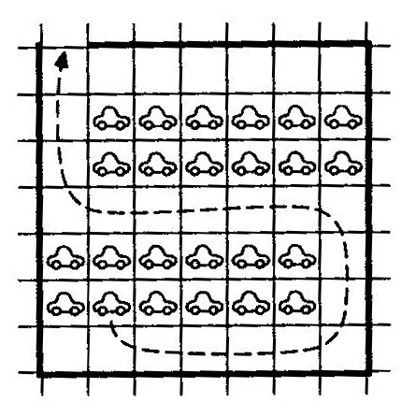
Летний отдых жители Цветочного города Знайка и Незнайка проводили в большом 15-этажном отеле на берегу моря в Солнечном городе. Знайка заметил, что все номера комнат от первой до его собственной включительно в сумме в два раза больше суммы всех номеров комнат от первой до той, в которой поселили Незнайку, включительно. Все номера в отеле занумерованы подряд от 1 до 1599, и Знайка живёт в комнате с номером, большим 200. Определите, в каком номере живёт Знайка. Если получится несколько значений номеров, то в ответе напишите их сумму. Если таковых номеров нет, то напишите число 0.
Об отдыхе можно говорить бесконечно, а вот сам отдых, к сожалению, всегда скоротечен. Заслуженный отдых - время для исполнения мечты. Мечтайте люди! Мечты сбываются. Проверено мной!

Задание №2: Заполните пустые клетки цифрами от 1 до 9, но так, чтобы в любой строке по горизонтали и по вертикали и в каждом из девяти блоков, отделенных жирными линиями, не было двух одинаковых цифр. Желаем удачи!
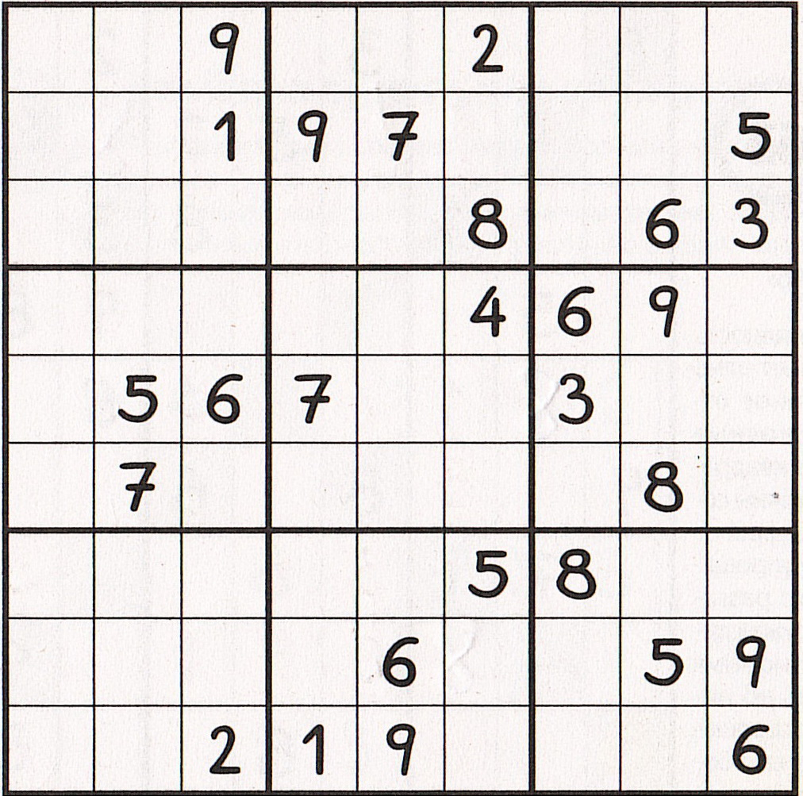

11 класс

Задание №1: Ученик должен написать математическое сочинение на заданную тему, в котором он должен дать решение и объяснение поставленных в математическом эссе проблем познания (выделены жирным шрифтом).

Русский лес

Я люблю, когда шумят березы,
Когда листья падают с берез.
Слушаю — и набегают слезы
На глаза, отвыкшие от слез.

Все очнется в памяти невольно,
Отзовется в сердце и в крови.
Станет как-то радостно и больно,
Будто кто-то шепчет о любви.

Только чаще побеждает проза,
Словно дунет ветер хмурых дней.
Ведь шумит такая же береза
Над могилой матери моей.

На войне отца убила пуля,
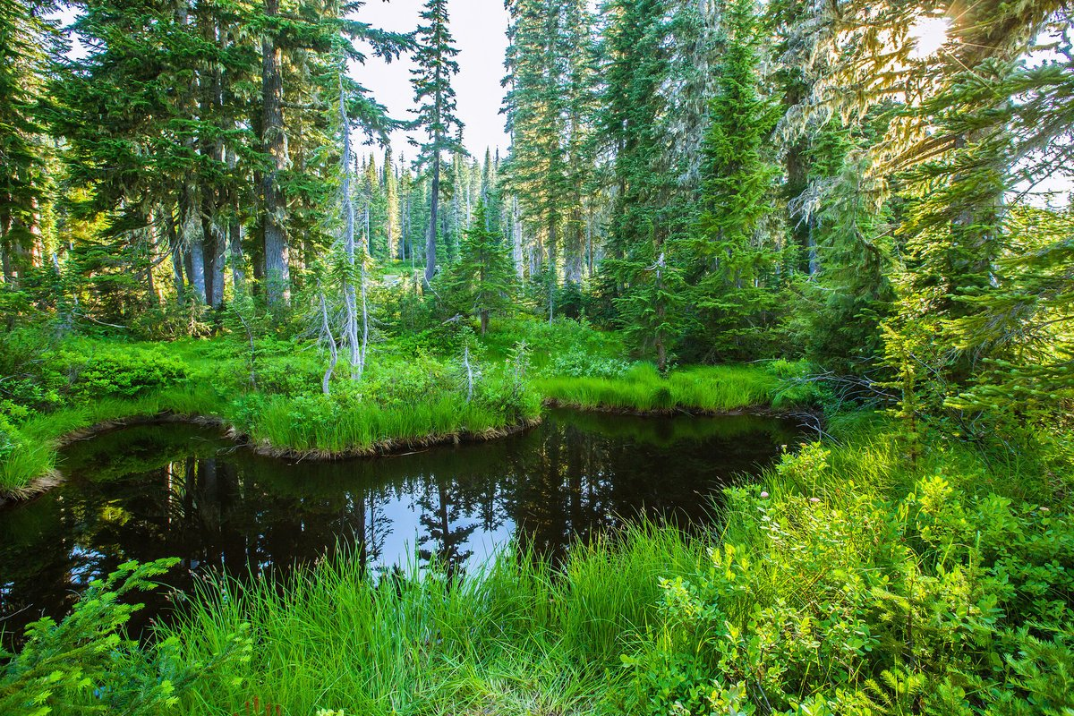
А у нас в деревне у оград
С ветром и дождем шумел, как улей,
Вот такой же желтый листопад…

Русь моя, люблю твои березы!
С первых лет я с ними жил и рос.
Потому и набегают слезы
На глаза, отвыкшие от слез…

Николай Рубцов

В России больше всего лесов в мире – около 800 миллиона гектаров, что составляет 22,3% всех лесов мира. Лес занимает 45% площади России. На первом месте по количеству деревьев лиственница (39%), на втором – сосна (17%), на третьем месте – береза (13%). У нас только в Пермском крае ежегодно заготавливают около 8 млн м³ леса. Сколько же это будет всего деревьев? Кстати, выясните, справедливо ли следующее утверждение: если деревьев больше, чем листьев на каждом из них, то, по меньшей мере, на двух деревьях число листьев одинаково.
Это ценность экономическая, а есть ценность непреходящая – духовная. Ускользающая красота леса гибнет, чтобы снова возродиться. Наступила осень. Некоторые зеленые листья на дереве желтеют, а некоторые зеленые листья – краснеют. Желтые и красные листья, повисев немного, опадают. Вчера 1/8 всех листьев на дереве были зелеными, ещё 1/9 – красными, а остальные – желтые. А сегодня 1/9 всех листьев на дереве – зеленые, ещё 1/9 – желтые, а остальные – красные. Докажите, что не менее ¾ листьев, висевших вчера на дереве, опали за эту ночь.
Осень пора сбора урожая. В школьном саду растут 24 яблони и 24 дуба. На каждом дубе вырастает в три раза больше желудей, чем яблок на яблоне (на каждом дубе растёт одинаковое количество желудей, и на каждой яблоне одинаковое количество яблок). По объёму одно яблоко равно восьми желудям. Дети отправились в сад собирать яблоки и жёлуди. В результате они собрали столько же мешков желудей, сколько мешков (все мешки одинаковые). При этом все жёлуди оказались собраны, а вот какая-то часть яблок осталась на деревьях. Какая?
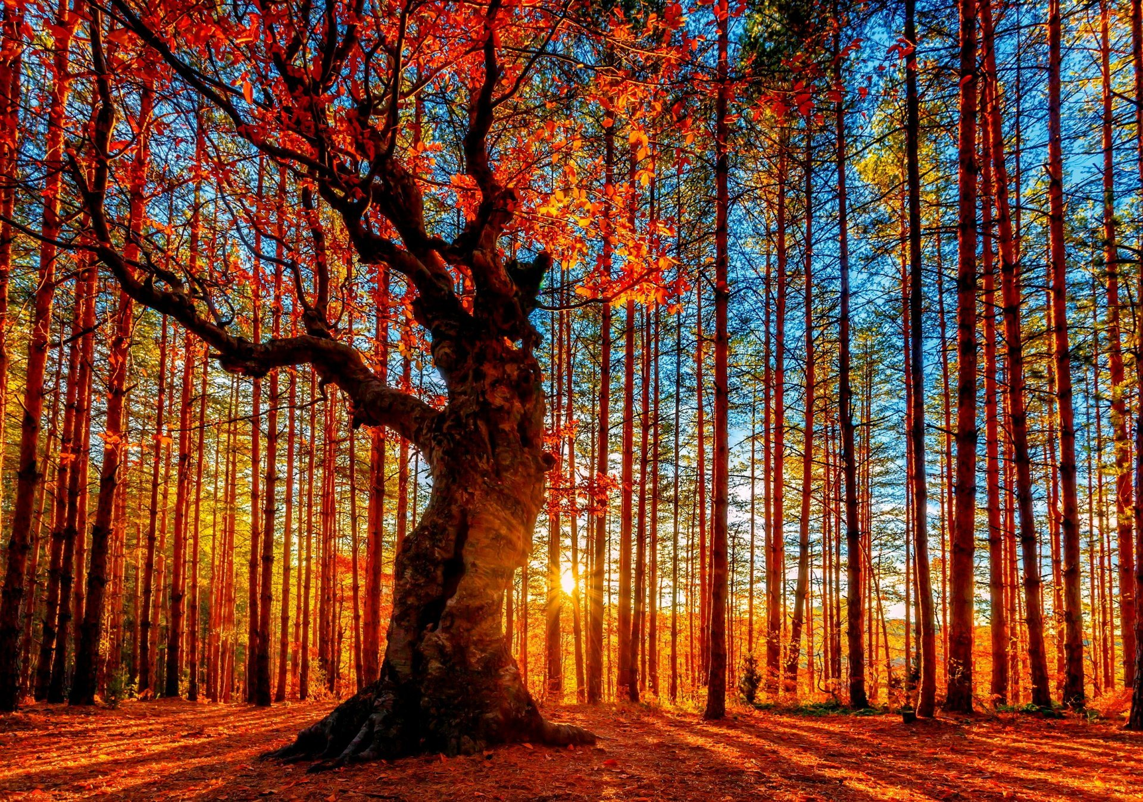
Когда хлопоты летние закончились, то можно и пофилософствовать, но, не пренебрегая математической логикой. Пусть длина ветки равна 2 м. В начале ветки сидит червяк. За первую минуту он проползает 1 м, за следующую – ½ м, а в течение следующей – ¼ м и так далее, т. е. за каждую следующую минуту он проползает в 2 раза меньше, чем за предыдущую. Доберётся ли он когда-нибудь до конца ветки?
Зима длинная и всегда достаточно времени для обдумывания новых планов переустройства садов и парков. Сможете ли вы помочь?
Проблема №1: В парке растет 10000 деревьев (100 рядов по 100 деревьев). Какое наибольшее число деревьев можно срубить, чтобы выполнялось условие: если встать на любой пень, то не будет видно ни одного другого пня? (Деревья можно считать достаточно тонкими.)
Проблема №2: По кругу высажено 130 деревьев: берёзы и липы (оба вида присутствуют). На каждом дереве висит табличка с надписью: «Рядом растут два разных дерева». Известно, что среди всех деревьев неправда написана на всех липах и ровно на одной берёзе. Сколько могло быть высажено берёз? Укажите все возможные варианты.
Проблема №3: Один богатый человек поручил своему садовнику посадить на участке 10 (десять) деревьев. При этом, условием было сделать так, чтобы посадка состояла из 5 рядов, в каждом из которых по 4 дерева.
В основе древних религий лежит поклонение природе – Солнцу, Луне, реке и, конечно, дереву. По гороскопу древних друидов (вещих мудрецов Галлии) у каждого человека есть дерево-покровитель, которое дает некоторую черту характера этого человека. Например: у человека, роившегося в мае, дерево-покровитель – каштан, значит, этот человек изобретательный.
Даны три календарных месяца, три человеческих качества и три дерева: январь, декабрь, август, отвага, доброжелательность, красота, сосна, кипарис, тополь. Узнайте, что к чему относится, если известно, что:
- к январю не относится ни доброжелательность, ни сосна, ни тополь;
- тополь не является покровителем августа;
- сосна, кипарис и отвага не соответствуют одно другому по гороскопу друидов.
Оттого, что люди теперь верят другим богам, значение леса для жизни человечества не стало меньше, скорее наоборот. Исчезнут леса – исчезнут и люди. Это правда!!!

Задание №2: Заполните пустые клетки цифрами от 1 до 9, но так, чтобы в любой строке по горизонтали и по вертикали и в каждом из девяти блоков, отделенных жирными линиями, не было двух одинаковых цифр. Желаем удачи!
